TỔNG LIÊN ĐOÀN LAO ĐỘNG VIỆT NAM

**TRƯỜNG ĐẠI HỌC TÔN ĐỨC THẮNG**

**KHOA CÔNG NGHỆ THÔNG TIN**



**BÁO CÁO CUỐI KÌ MÔN PHÁT TRIỂN TRÒ CHƠI**

**Game nhập vai**

**phiêu lưu khám phá/vượt chướng ngại**

**“MR. GRID”**

*Người hướng dẫn*: **TS VŨ ĐÌNH HỒNG**

*Người thực hiện*: **BIỆN NGỌC CANG – 52000827**

**PHẠM LONG TONY – 51800823**

**NGUYỄN VĂN PHƯỚC – 51800803**

Lớp **: 20050401**

Khoá  **: 24-22-22**

**THÀNH PHỐ HỒ CHÍ MINH, NĂM 2022**

TỔNG LIÊN ĐOÀN LAO ĐỘNG VIỆT NAM

**TRƯỜNG ĐẠI HỌC TÔN ĐỨC THẮNG**

**KHOA CÔNG NGHỆ THÔNG TIN**



**BÁO CÁO CUỐI KÌ MÔN PHÁT TRIỂN TRÒ CHƠI**

**Game nhập vai**

**phiêu lưu khám phá/vượt chướng ngại**

**“MR. GRID”**

Người hướng dẫn: **TS VŨ ĐÌNH HỒNG**

Người thực hiện: **BIỆN NGỌC CANG**

**PHẠM LONG TONY**

**NGUYỄN VĂN PHƯỚC**

Lớp **: 20050401**

Khoá  **: 24-22-22**

**THÀNH PHỐ HỒ CHÍ MINH, NĂM 2022**

LỜI CẢM ƠN

Chúng em xin được gửi lời cảm ơn sâu sắc đến thầy Vũ Đình Hồng, giảng viên hướng dẫn lý thuyết và thầy Trần Ngọc Bảo, giảng viên hướng dẫn thực hành đã giúp chúng em có đủ những hành trang kiến thức để có thể thực hiện đề tài nghiên cứu tiểu luận này. Với những kiến thức có được, chúng em có thể biết nên nghiên cứu từ hướng nào để nội dung được cặn kẽ, súc tích mà đủ yêu cầu nhất có thể trong giới hạn của một bài tiểu luận. Một lần nữa xin chân thành cảm ơn hai thầy!

PHẦN XÁC NHẬN VÀ ĐÁNH GIÁ CỦA GIẢNG VIÊN

**Phần xác nhận của GV hướng dẫn**

_______________________________________________________________________________________________________________________________________________________________________________________________________________________________________________________________________________________________________________________________________________________________________________________________________________

Tp. Hồ Chí Minh, ngày tháng năm

(kí và ghi họ tên)

**Phần đánh giá của GV chấm bài**

_______________________________________________________________________________________________________________________________________________________________________________________________________________________________________________________________________________________________________________________________________________________________________________________________________________

Tp. Hồ Chí Minh, ngày tháng năm

(kí và ghi họ tên)

TÓM TẮT

Nhóm sinh viên áp dụng những kiến thức có được trong môn Phát triển trò chơi để tạo ra tựa game đã đăng kí với giảng viên, tựa game được chọn là “MR GRID” theo thể loại phiêu lưu, nhập vai và vượt chướng ngại vật.

MỤC LỤC

LỜI CẢM ƠN i

PHẦN XÁC NHẬN VÀ ĐÁNH GIÁ CỦA GIẢNG VIÊN ii

TÓM TẮT iii

MỤC LỤC 1

DANH MỤC CÁC BẢNG BIỂU, HÌNH VẼ, ĐỒ THỊ 3

CHƯƠNG 1 – GIỚI THIỆU 5

1.1 Lý do thực hiện đề tài 5

1.2 Tựa game “MR GRID” 5

1.3 Những điều cần thực hiện 5

CHƯƠNG 2 – PHÁT TRIỂN 6

2.1 Map-Scence 6

2.2 Terrains & Texture 7

2.3 Các object trong game 9

2.4 Ánh sáng và đổ bóng 12

2.5 Camera 13

2.6 Animation and Movement 15

2.6.1 Animation 15

2.6.2 Movement 16

2.7 Trigger 18

2.8 AI 21

2.9 UI – Menu 22

2.10 Âm thanh 23

CHƯƠNG 3 – NỘI DUNG GAME 24

3.1 Cốt truyện và bối cảnh: 24

3.1.1 Cốt truyện 24

3.1.2 Bối cảnh game 24

3.2 Các màn chơi 24

3.2.1 Màn 1 – Hướng dẫn chơi + vài chướng ngại nhỏ 24

3.2.2 Màn 2 – Mê cung giải đố 26

3.2.3 Màn 3 – Cầu dung nham 28

3.2.4 Màn 4 – Hầm ngục quái vật 29

3.2.5 Màn 5 30

CHƯƠNG 4 – KẾT LUẬN 32

4.1 Những điều đã làm được 32

4.2 Những điểm còn thiếu sót 32

4.3 Hướng phát triển trong tương lai 32

4.4 Tổng kết môn học 32

DANH MỤC CÁC BẢNG BIỂU, HÌNH VẼ, ĐỒ THỊ

**DANH MỤC HÌNH**

*Hình* 1  *Map Scene 1* 6

*Hình* 2  *Map Scene 2* 7

*Hình* 3  *Map Scene 3* 7

*Hình* 4  *Một map chưa hoàn chỉnh trong game (áp dụng terrains)* 7

*Hình* 5  *Tài nguyên terrain và texture trong game* 8

*Hình* 6  *Tài nguyên terrains trong game* 9

*Hình* 7  *Vật thể tương tác được (1)* 10

*Hình* 8  *Vật thể tương tác được (2)* 11

*Hình* 9  *Một số vật thể không tương tác trong game* 11

*Hình* 10  *Ánh sáng trong game (1)* 12

*Hình* 11  *Ánh sáng trong game (2)* 13

*Hình* 12  *Component của Camera* 14

*Hình* 13  *Camera trong game editor* 14

*Hình* 14  *Góc nhìn Middle của camera trong game* 15

*Hình* 15  *Animator của nhân vật trong game* 16

*Hình* 16  *Các trạng thái chuyển động của nhân vật (nghỉ, đi bộ, chạy, nhảy)* 16

*Hình* 17  *Skeleton ở trạng thái nghỉ* 17

*Hình* 18  *Skeleton di chuyển* 17

*Hình* 19  *Skeleton tấn công (vung kiếm)* 18

*Hình* 20  *Collider của một vật trong game* 19

*Hình* 21  *Minh họa trigger mở cửa (Collider của gờ đá)* 19

*Hình* 22  *Trạng thái cánh cửa khi chưa kích hoạt trigger* 20

*Hình* 23  *Trạng thái cánh cửa khi trigger được kích hoạt* 20

*Hình* 24  *Code trigger cho sự kiện mở cửa* 21

*Hình* 25  *Code AI cho kẻ địch trong game* 21

*Hình* 26  *Main Menu (1)* 22

*Hình* 27  *Main Menu (2)* 22

*Hình* 28  *Pause Menu* 23

*Hình* 29  *Màn chơi 1 (1)* 25

Hình 30 Màn chơi 1 (2) 25

Hình 31 Màn chơi 1 (3) 26

*Hình* 32  *Màn chơi 2 (1)* 26

*Hình* 33  *Màn chơi 2 (2)* 27

Hình 34 Màn chơi 2 (3) 27

*Hình* 35  *Màn chơi 2 (4)* 28

*Hình* 36  *Màn chơi 3 (1)* 28

*Hình* 37  *Màn chơi 3 (2)* 29

*Hình* 38  *Màn chơi 4 (1)* 29

*Hình* 39  *Màn chơi 4 (2)* 30

*Hình* 40  *Màn chơi 5 (1)* 30

*Hình* 41  *Màn chơi 5 (2)* 31

CHƯƠNG 1 – GIỚI THIỆU

1.1 Lý do thực hiện đề tài

Ngày nay, với sự phát triển chóng mặt của thời đại số và công nghệ 4.0, việc phát triển các hình thức giải trí bằng công nghệ nhằm giảm bớt sự căng thẳng cho con người chẳng còn là điều gì quá xa lạ, trong đó có các tựa game trên máy tính. Và một trong số các thể loại game được đón nhận nhiều nhất ở đầu thế kỉ 21 này có lẽ là thể loại nhập vai. Trên thực tế, Việt Nam đứng trong top những nước có tỉ lệ người trưởng thành chọn game là phương thức giải trí sau giờ làm việc cao nhất trên thế giới, tuy không phải là người chơi game thường xuyên như những game thủ. Nhưng điều này cũng khẳng định một sự thật rằng game đã phần nào len lỏi vào cuộc sống của chúng ta sâu sắc thế nào.

Với mục tiêu hòa vào dòng chảy với những tựa game đỉnh cao như God of War, Call of Duty, Half Life, Cypherpunk 2077,… để tạo ra một tựa game xuất sắc và ngây ngất lòng người, cũng như để trau dồi khả năng để có thể đáp ứng được nhu cầu của thị trường đang càng ngày càng “khát” những tựa game mới, chúng em đã cùng nhau đi đến thống nhất để cùng tạo ra một tựa game mang tên: MR GRID.

1.2 Tựa game “MR GRID”

Tên game: MR GRID

Thể loại: Phiêu lưu, Nhập vai, Vượt chướng ngại vật, Góc nhìn thứ 3

Tóm tắt cốt truyện: MR GRID là một nhà thám hiểm trong thế giới còn nhiều điều bí ẩn chưa khám phá hết. Nhiệm vụ lần này của anh là thám hiểm một khu vực Dungeon chưa ai khai phá.

Đối tượng: Từ 6 tuổi trở lên.

1.3 Những điều cần thực hiện

Áp dụng những kiến thức đã học trong môn Phát triển trò chơi và kỹ năng thực hành với Unity để thực hiện tạo nên tựa game với gameplay, địa hình-bản đồ, đồ họa, chuyển động, nhân vật, bối cảnh-cốt truyện,… do sinh viên tham khảo hoặc tự tạo ra.

CHƯƠNG 2 – PHÁT TRIỂN

2.1 Map-Scence

Trong Unity, Scene là một cảnh game, không gian game nơi thiết lập bố cục của các GameObjects, hoặc là một phần chứa các thiết lập giao diện như các menu trong game. Các GameObjects này bao gồm cả nhân vật mà người chơi điều khiển. Tạo ra nhiều Scenes sẽ giúp linh hoạt trong việc phân phối tối ưu tài nguyên, quản lý các phân đoạn trong game một cách độc lập.

Map (bản đồ) trong game là một bối cảnh nơi nhân vật của người chơi đang ở. Có thể nói ngoài giao diện menu, nhân vật và những vật thể tương tác với người chơi ra thì những thứ tạo ra bối cảnh vật lí trong game là map.

Một map trong game sẽ bao gồm địa hình của map, các vật thể để tạo cảnh, ánh sáng, những vât thể để người chơi tương tác,…

Trong game MR GRID thì mỗi màn chơi sẽ có một map-scene tương ứng. Game có 5 màn chơi tương ứng với 5 map.

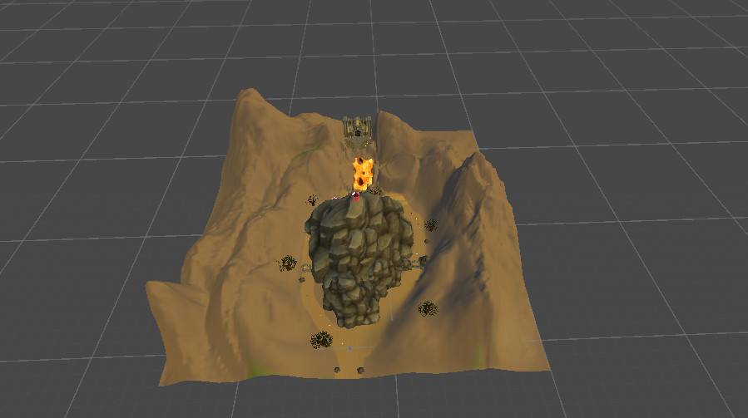

*Hình 1* *Map Scene 1*

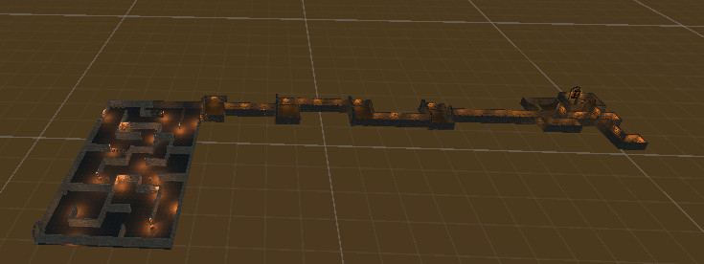

*Hình 2* *Map Scene 2*

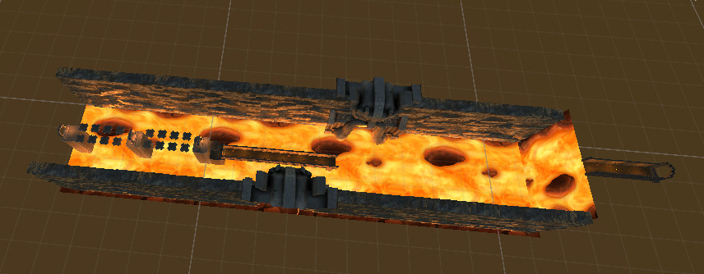

*Hình 3* *Map Scene 3*

2.2 Terrains & Texture

Hầu như tất cả các game đều sử dụng terrain (địa hình). Đây có thể là địa hình có thể chủ động khám phá (ví dụ: game FPS) hoặc địa hình ở hậu cảnh để tạo ảo giác về thế giới mở (ví dụ: game đua xe)

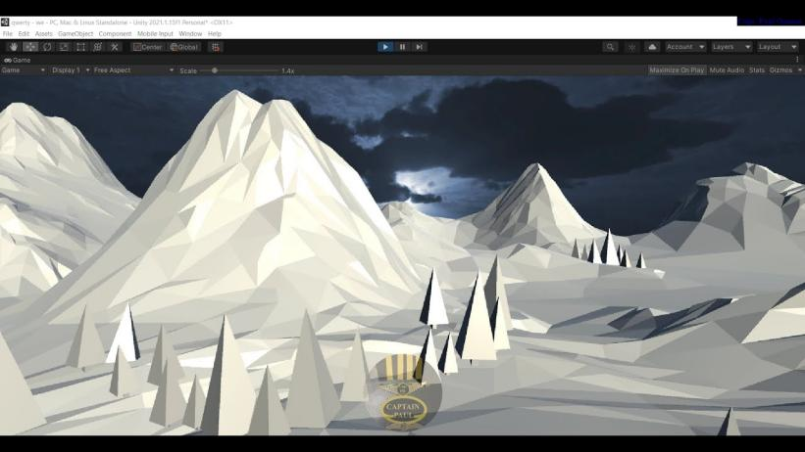

*Hình 4* *Một map chưa hoàn chỉnh trong game (áp dụng terrains)*

Nguồn: *<https://www>*.youtube.com/watch?v=gRCIK7ipM7s

Texture là các tệp hình ảnh hoặc phim nằm trên hoặc bao quanh GameObject để tạo hiệu ứng hình ảnh cho chúng. Vì terrains thường là những đối tượng lớn nên thông lệ tiêu chuẩn là sử dụng kết cấu lặp lại liền mạch và xếp nó trên bề mặt. Một họa tiết sẽ đóng vai trò là hình nền trên phong cảnh nhưng bạn cũng có thể vẽ các vùng có họa tiết khác nhau để mô phỏng các bề mặt đất khác nhau như cỏ, sa mạc và tuyết.

Trong game MR GRID ứng dụng một số tài nguyên có sẵn để tạo địa hình cho màn chơi:

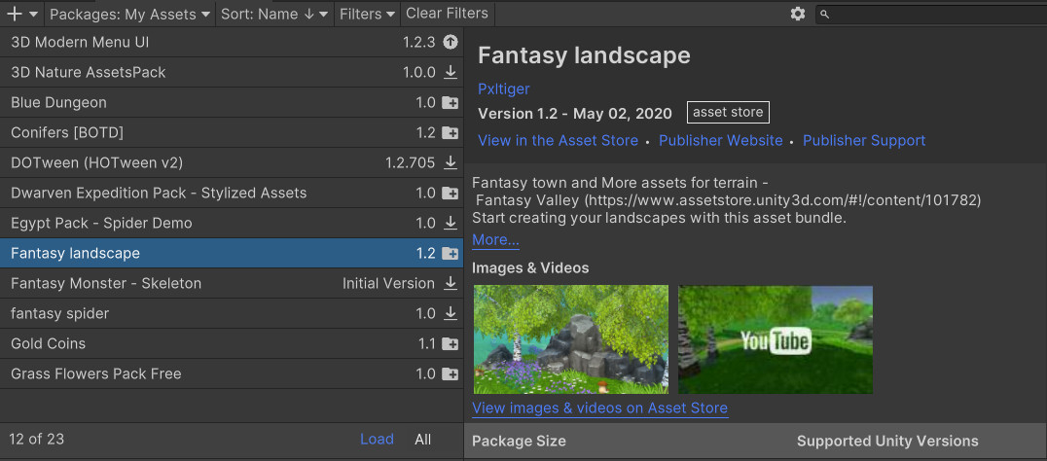

*Hình 5* *Tài nguyên terrain và texture trong game*

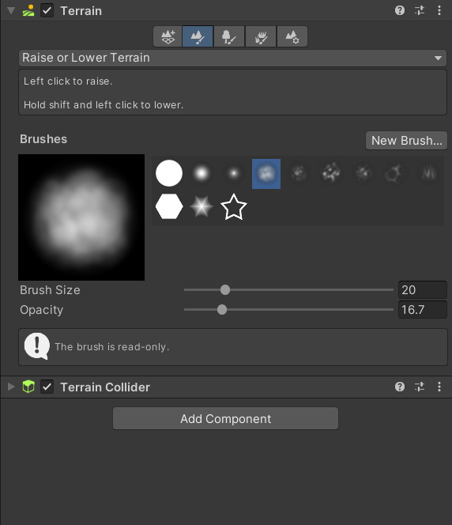

*Hình 6* *Tài nguyên terrains trong game*

2.3 Các object trong game

Các GameObjects (vật thể game) là toàn bộ những thực thể có trong scene, cả những thứ có thể và không thể thấy, các object được tạo có thể được điều khiển bởi các scripts. Objects có thể là những vật thể tĩnh trong game, những vật thể để người chơi tương tác hoặc chính nhân vật mà người chơi điều khiển. Ví dụ như cây cỏ, công cụ, đạo cụ, nguồn sáng, hiệu ứng,… và cả camera trong game.

Những vật thể trong game MR GRID bao gồm 2 loại: Vật thể không tương tác được và vật thể tương tác được với nhân vật trong game. Dễ hiểu thì vật thể tương tác được với nhân vật sẽ xảy ra một sự kiện gì đó khi nhân vật tương tác với vật thể đó (chạm vào, bắn vào,…). Ví dụ như trong màn 3, người chơi khi nhảy lên một khối đất sẽ có khả năng chọn nhầm vào ô là một khối đất “yếu”, từ đó xảy ra sự kiện khối đất bị sụp đổ.

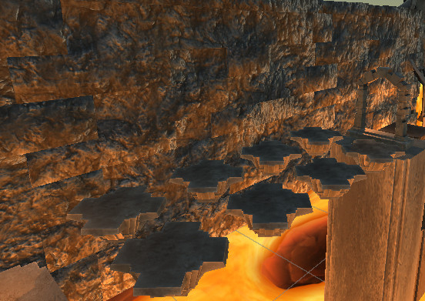

*Hình 7* *Vật thể tương tác được (1)*

Ngoài các khối đất ra thì còn có những đồng xu cũng là vật tương tác được, khi nhân vật chạm vào thì nó sẽ biến mất và tính điểm theo số đồng xu mà nhân vật “nhặt” được:

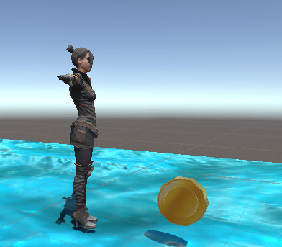

*Hình 8* *Vật thể tương tác được (2)*

Dưới đây là một số vật thể không thể tương tác trong game, hầu hết là những vật thể để tạo map:

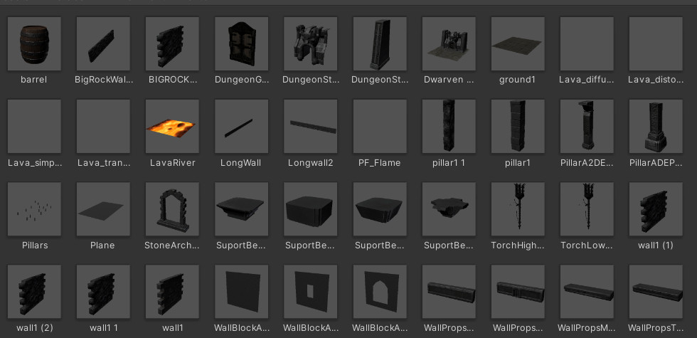

*Hình 9* *Một số vật thể không tương tác trong game*

2.4 Ánh sáng và đổ bóng

Ánh sáng được sử dụng để chiếu sáng scene và các objects, tạo những hiệu ứng về cảm giác không gian và trạng thái bối cảnh riêng biệt.

Có bốn loại ánh sáng cơ bản trong Unity:

* Point light: tỏa sáng từ một vị trí bằng nhau theo mọi hướng, ứng dụng cho các object đèn treo tường trong game
* Spot light: chiếu từ một điểm theo một hướng và chỉ chiếu sáng các vật thể trong một hình nón, giống như đèn cầm tay
* Directional light: được đặt ở xa vô cùng và ảnh hưởng đến mọi thứ trong scene, như một dạng ánh sáng tự nhiên ngoài đời thực
* Area light: tỏa sáng theo mọi hướng theo một bên của mặt cắt hình chữ nhật

Mỗi một scene có một cách bố trí ánh sáng và component khác nhau. Ví dụ như trong màn 1 này, ánh sáng là Directional light được đổ từ 1 phía xuống, tạo nên ánh sáng tự nhiên và thân thiện như ở ngoài thiên nhiên, phù hợp với một scene mở màn cho người chơi:



*Hình 10* *Ánh sáng trong game (1)*

Còn ở màn 2 thì ánh sáng đến từ các point light, là các ngọn đèn treo trên tường, cùng một số điều chỉnh component như màu sắc, khoảng sáng, màu sắc,… để tạo được cảm giác hồi hộp cho người chơi cũng như phù hợp với tính chất phiêu lưu của trò chơi:

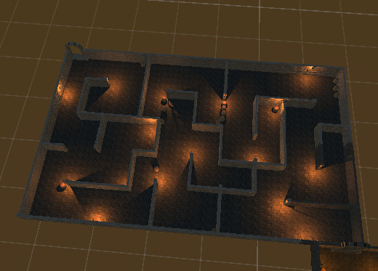

*Hình 11* *Ánh sáng trong game (2)*

Với mỗi vật thể trong game thì việc có ánh sáng chiếu vào cũng có hướng đổ bóng tương ứng

2.5 Camera

Camera là thiết bị chụp và hiển thị thế giới cho người chơi. Chúng có thể được tùy chỉnh, viết kịch bản hoặc cấp độ gốc giống như bất kỳ đối tượng trò chơi nào khác. Có thể có nhiều camera trong 1 scene.

Có thể nói Camera là góc nhìn của người chơi trong game, đó có thể là góc nhìn thứ nhất ở trong các bộ game FPS, góc nhìn thứ 3 trong các tựa game nhập vai, hoặc chỉ đơn giản là những góc quay để người chơi có thể tự do chuyển giữa các góc với nhau trong thế giới của game.

Trong game MR GRID, Camera mặc định trong game (góc nhìn thứ 3) Sử dụng Cinemachine.Component(CameraFreeLook) gồm 3 góc nhìn Top,Middle,Bottom:

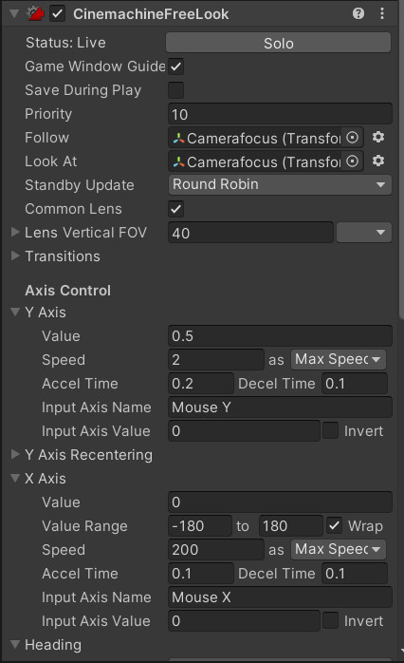

*Hình 12* *Component của Camera*

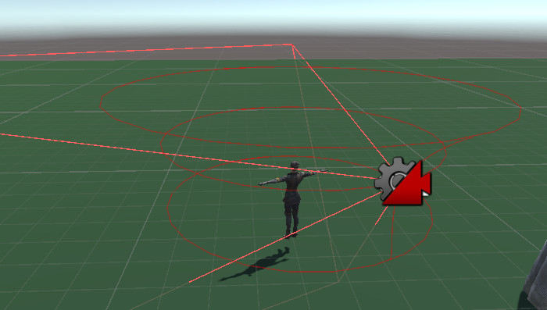

*Hình 13* *Camera trong game editor*

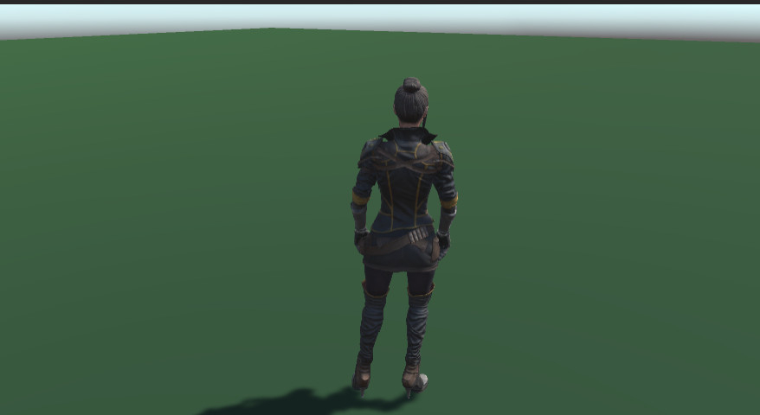

*Hình 14* *Góc nhìn Middle của camera trong game*

2.6 Animation and Movement

2.6.1 Animation

Một animation là một hình ảnh động mô tả một đối tượng nào đó trong game. Ví dụ: có thể là một chiếc xe đang chạy, hay một nhân vật đang đi lại….

Một animation trong Unity có thể bao gồm nhiều hành động, một hành động như vậy gọi là một clip.

Animation của nhân vật trong game MR GRID được điều khiển bởi animator như sau:

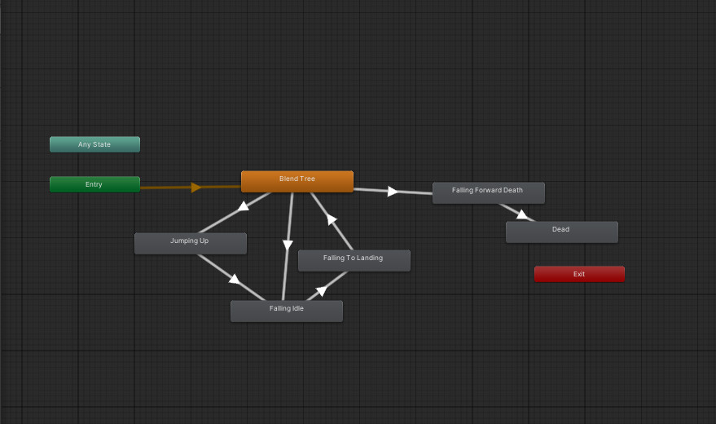

*Hình 15* *Animator của nhân vật trong game*

Có nhiều animation được gắn với movement của đối tượng như di chuyển, tấn công, nhưng cũng có một số animation chỉ kích hoạt khi bắt gặp sự kiện trigger, điều này sẽ được đề cập kĩ hơn ở phần Trigger.

2.6.2 Movement

Nhìn chung thì những chuyển động – thao tác của nhân vật trong game cực kì đa dạng, từ di chuyển, tấn công-phòng thủ đến những thao tác như nhảy múa, ăn uống,…

Nhân vật trong game MR GRID có những cách di chuyển như đi bộ, chạy và nhảy.

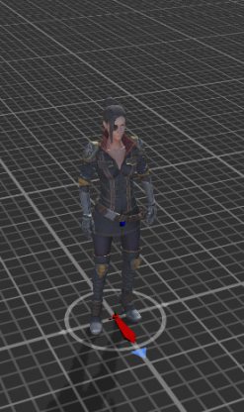 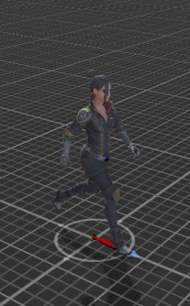 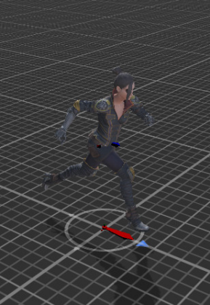 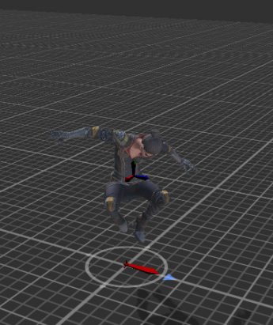

*Hình 16* *Các trạng thái chuyển động của nhân vật (nghỉ, đi bộ, chạy, nhảy)*

Đối với những quái vật (kẻ địch) thì có chuyển động đi lại và tấn công. Ở đây sử dụng kẻ địch skeleton làm ví dụ:

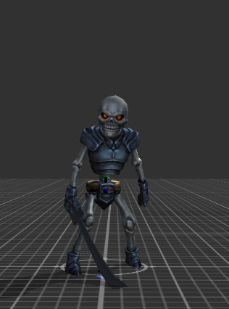

*Hình 17* *Skeleton ở trạng thái nghỉ*

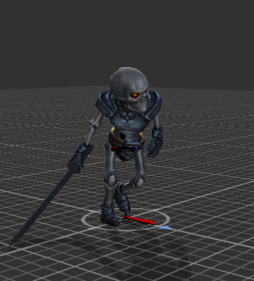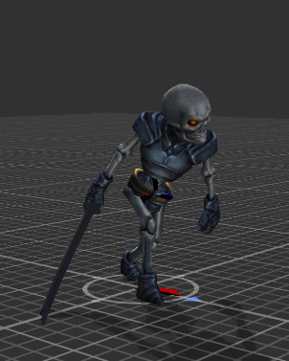

*Hình 18* *Skeleton di chuyển*

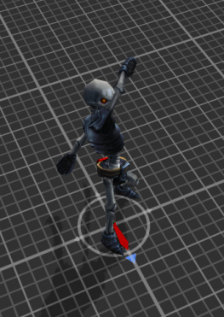 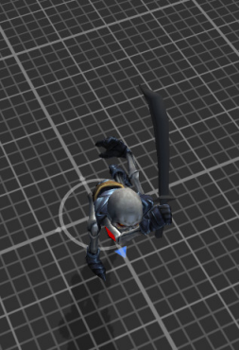 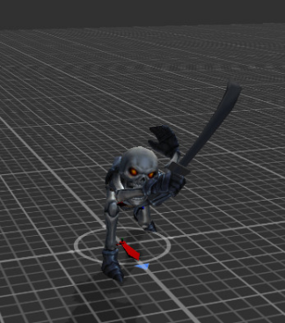

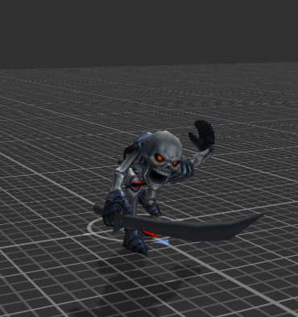 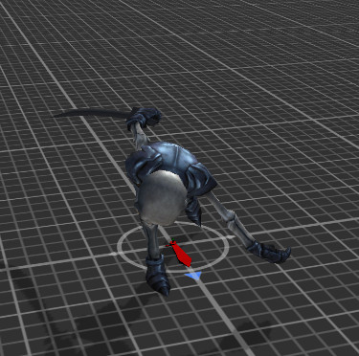

*Hình 19* *Skeleton tấn công (vung kiếm)*

2.7 Trigger

Trước khi nói về trigger thì ta cần phải biết về collider

Colliders là vật mà engine vật lý sẽ dung để có thể nhận ra sự va chạm, không giống như các mesh, chúng nhận biết được mỗi khi va chạm với nhau. Đa số collider có hình dạng đơn giản nhằm mục đích tính toán đơn giản và dễ dàng hơn, phần lớn các object trong Unity sẽ được gắn collider mỗi khi tạo ra, với Cube là Box Collider, Sphere là Sphere Collider, Cylinder là Capsule Collider.

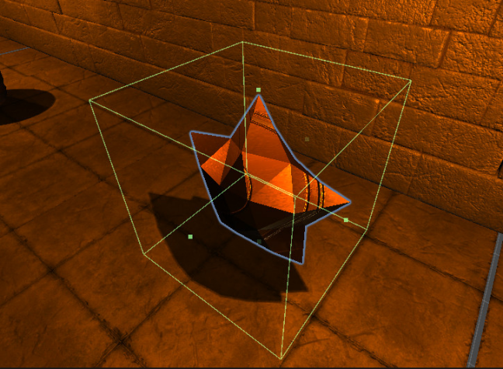

*Hình 20* *Collider của một vật trong game*

Trigger là một thiết lập đặc biệt của Collider cung cấp khả năng kích hoạt các sự kiện khi các vật thể có Collider chạm vào nhau hoặc chồng lên nhau. Ở giai đoạn này, khi sự kiện Trigger xảy ra, chúng ta có thể quyết định cách thiết lập sự kiện này tùy thuộc vào mục tiêu của trò chơi. Chúng ta cũng phải có một Rigidbody được gắn vào một trong các GameObjects.

Trong MR GRID, ở màn chơi 2, khi người chơi chạm lên một gờ đá trên nền nhà sẽ kích hoạt trigger trên gờ đá đó để cánh cửa đá trước mặt mở ra:

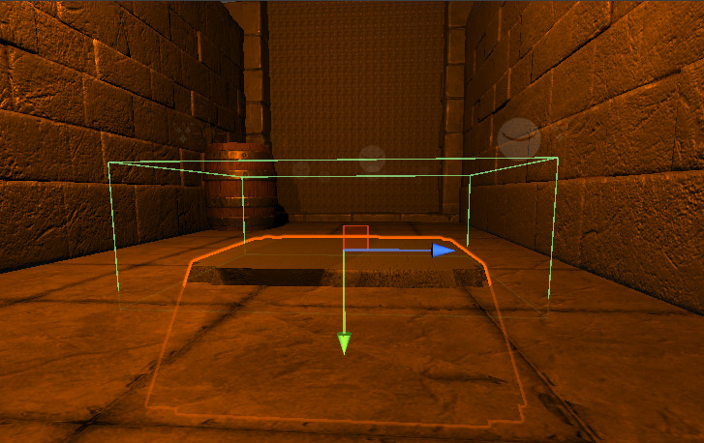

*Hình 21* *Minh họa trigger mở cửa (Collider của gờ đá)*

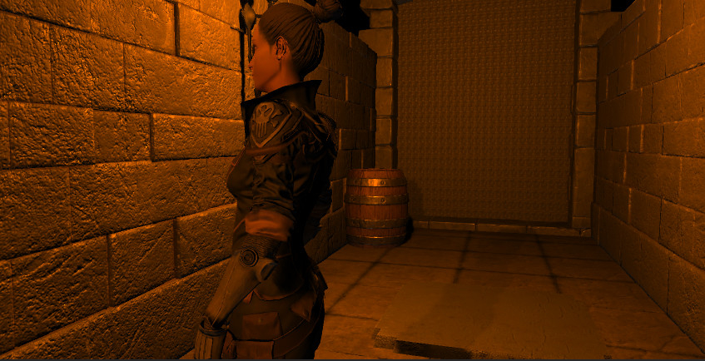

*Hình 22* *Trạng thái cánh cửa khi chưa kích hoạt trigger*

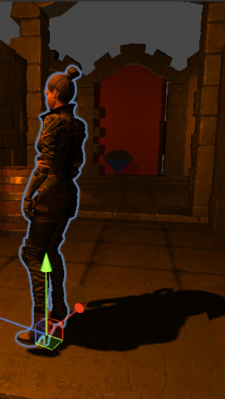

*Hình 23* *Trạng thái cánh cửa khi trigger được kích hoạt*

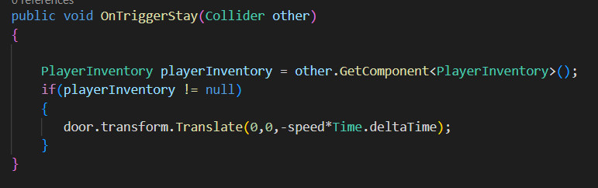

*Hình 24* *Code trigger cho sự kiện mở cửa*

2.8 AI

Trí tuệ nhân tạo (AI – viết tắt của: Arificial Interllingence) là một hệ thống máy móc hoặc các chương trình phần mềm ứng dụng được con người tạo ra để có thể tự động thực hiện các hành vi thông minh: Khả năng ứng xử giao tiếp với con người, thích ứng thông minh với nhiều tình huống.

Trong unity, AI được tạo và gắn cho đối tượng bằng script. Trong game MR GRID, các kẻ địch được gắn thuật toán AI để đuổi theo nhân vật khi người chơi đến gần và tấn công nhân vật khi đến đủ gần:

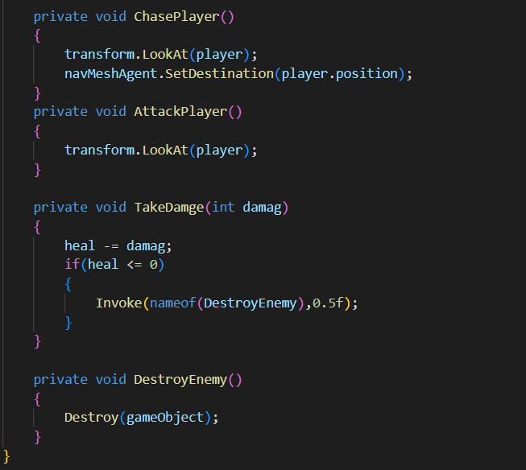

*Hình 25* *Code AI cho kẻ địch trong game*

2.9 UI – Menu

Giao diện người dùng (User Interface – UI) là thành phần không thể thiếu đối với bất kỳ game nào, UI cung cấp các thông tin trực quan cần thiết cho người chơi, giúp người chơi có cái nhìn toàn diện về các khả năng của mình (thời gian, điểm, “máu”, …) và có chiến thuật thích hợp để vượt qua được các thử thách trong game. Trong đó có một thứ không thể bỏ qua là phần menu của game, nơi người chơi tương tác với những chức năng như bắt đầu game, tùy chỉnh cài đặt, thoát game,…

Có 2 menu

Main menu

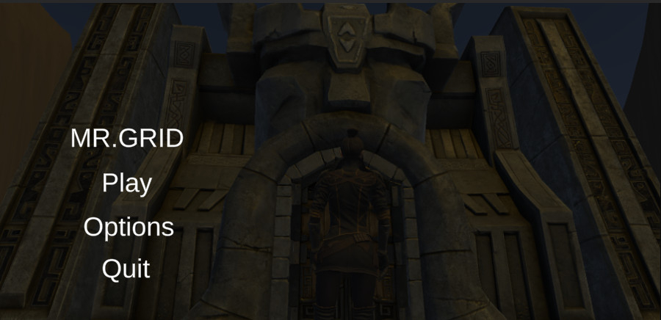

*Hình 26* *Main Menu (1)*

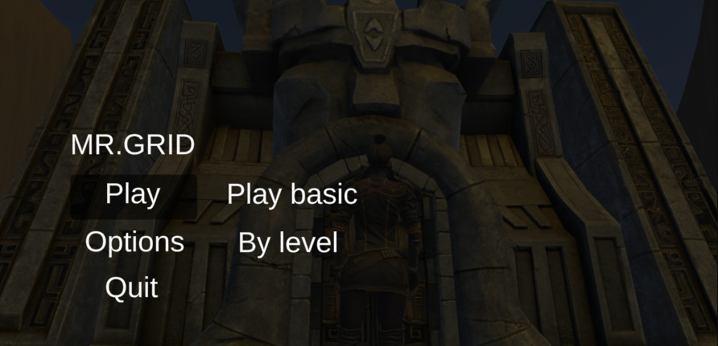

*Hình 27* *Main Menu (2)*

Menu khi tạm dừng game

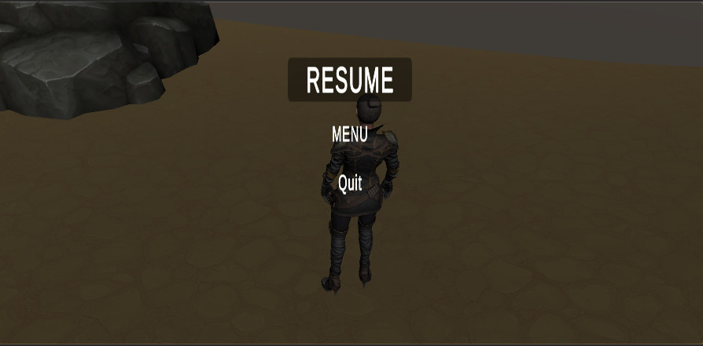

*Hình 28* *Pause Menu*

2.10 Âm thanh

Đối với bất kỳ game nào, âm thanh là một trong những yếu tố không thể thiếu, âm thanh như chất xúc tác nhằm kích thích các giác quan của người chơi giúp cho game trở nên thu hút và hấp dẫn hơn.

Một số âm thanh trong game MR GRID: Tiếng bước chân nhân vật, tiếng quái vật, tiếng khi nhặt vật phẩm,… âm thanh được gắn cho GameObject và được kích hoạt khi gặp điều kiện cho sẵn

Ngoài ra còn có nhạc nền game riêng cho mỗi scene.

CHƯƠNG 3 – NỘI DUNG GAME

3.1 Cốt truyện và bối cảnh:

3.1.1 Cốt truyện

Liệu con người có biết hết tất cả về thế giới ? Còn điều gì ẩn giấu phía sau những mật thất, những lăng mộ, những khu kim tự tháp đang bị vùi dập và bỏ ngỏ ? Có lẽ đây là thời đại của những kẻ chuyên phiêu lưu khám phá mọi thứ, hay còn gọi là “mạo hiểm giả”, trong đó có Grid, hay người ta còn biết tới với cái tên “MR GRID”. Với kĩ năng thượng thừa và những chiến lợi phẩm anh đạt được ở độ tuổi trẻ như vậy, anh nổi danh như cồn và được giao cho những nhiệm phụ khai phá tàn tích khó nhằn và nguy hiểm nhất như tàn tích ở khu vực Langua Ling, mật thất dưới con sông Phila, hay là lăng mộ của Vua Kios đệ tam, được cho là cất chứa báu vật diệt thần.

Một ngày như mọi ngày, anh nhận được tin rằng có người phát hiện một cổng vào “Dungeon” tại khu rừng Makie, một mật thất nguy hiểm mà chưa một ai dám lại gần. Anh tức tốc lên đường theo hướng dẫn của hội mạo hiểm giả và đến nơi hòng chinh phục thêm một tàn tích và thêm một thành tích mới vào bộ sưu tập của mình.

3.1.2 Bối cảnh game

Game được đặt vào bối cảnh thời kì trung đại, khi con người vẫn chưa thực sự khai phá hết những bí ẩn và kiến thức của thế giới. Grid sẽ phải khai phá một “Dungeon” và vượt qua hết những trở ngại của từng tầng bên trong nó.

3.2 Các màn chơi

Game có 5 màn chơi, với màn đầu tiên là phần hướng dẫn và đến trước cửa Dungeon, 4 tầng của Dungeon tương ứng với 4 màn chơi còn lại trong game.

3.2.1 Màn 1 – Hướng dẫn chơi + vài chướng ngại nhỏ

Màn 1 là phần không gian phía bên ngoài Dungeon, kết hợp với phần hướng dẫn đầu game để người chơi hiểu được cách điều khiển nhân vật và vượt một số chướng ngại cơ bản bằng cách vượt qua hồ dung nham

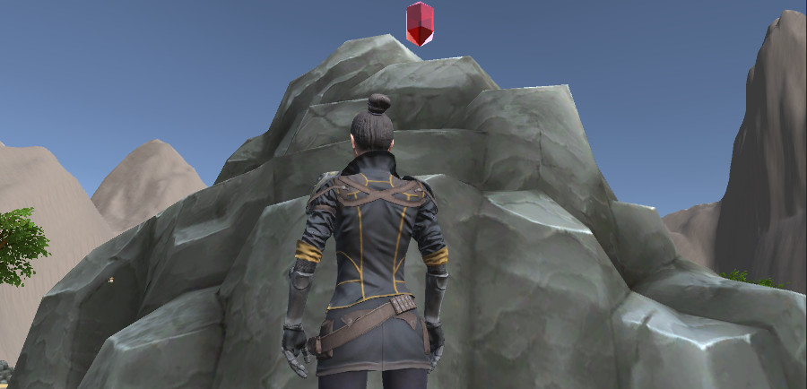

*Hình 29**Màn chơi 1 (1)*

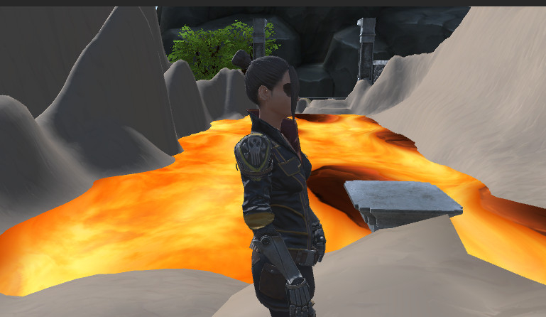

Hình 30 Màn chơi 1 (2)

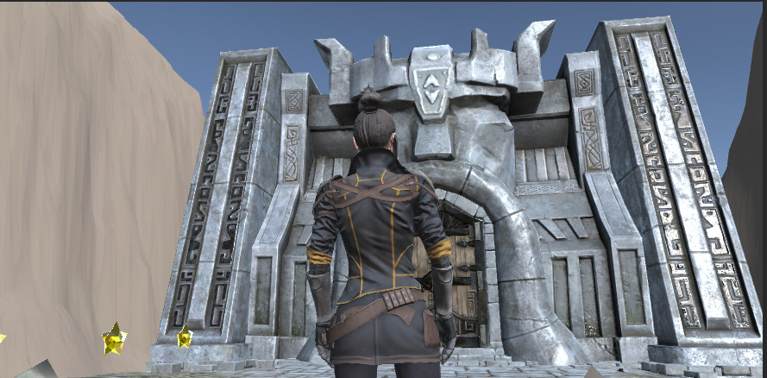

Hình 31 Màn chơi 1 (3)

3.2.2 Màn 2 – Mê cung giải đố

Khi vừa vào Dungeon, Grid sẽ vượt qua một hành lang chứa một chiếc bẫy ẩn, yêu cầu Grid phải né bằng cách nhảy qua vị trí bẫy

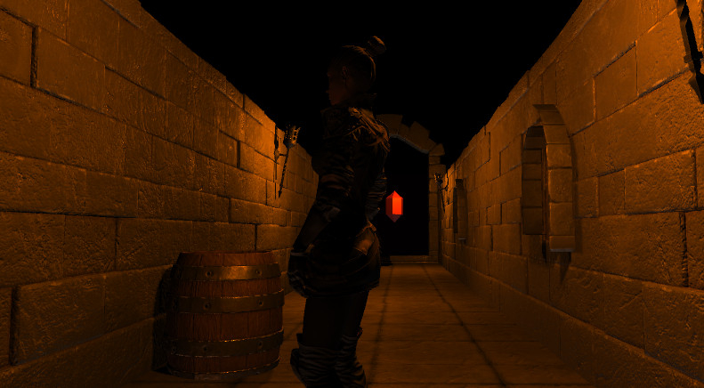

*Hình 32* *Màn chơi 2 (1)*

Sau khi vượt qua hành lang, người chơi cần lưu ý về thứ tự và màu sắc trên mặt đất như sau. Đó là thứ tự màu để người chơi có thể đi qua đúng cửa trên để vượt qua.

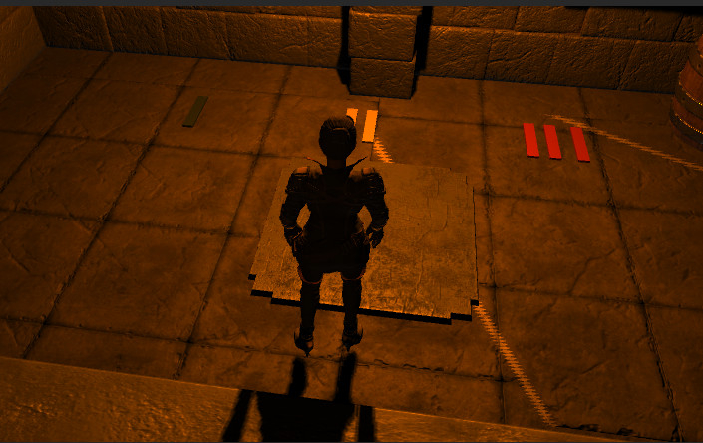

*Hình 33* *Màn chơi 2 (2)*

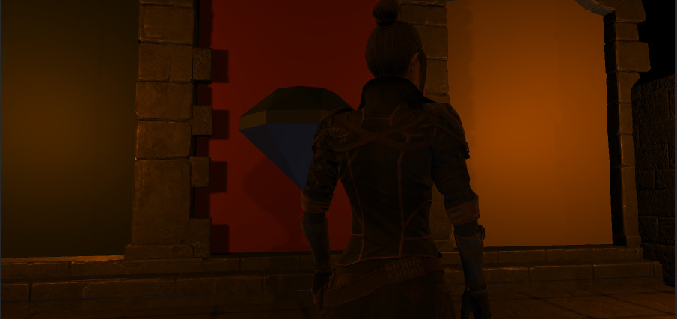

Hình 34 Màn chơi 2 (3)

Cuối cùng, Grid sẽ phải vượt qua một mê cung để sang màn chơi tiếp theo.

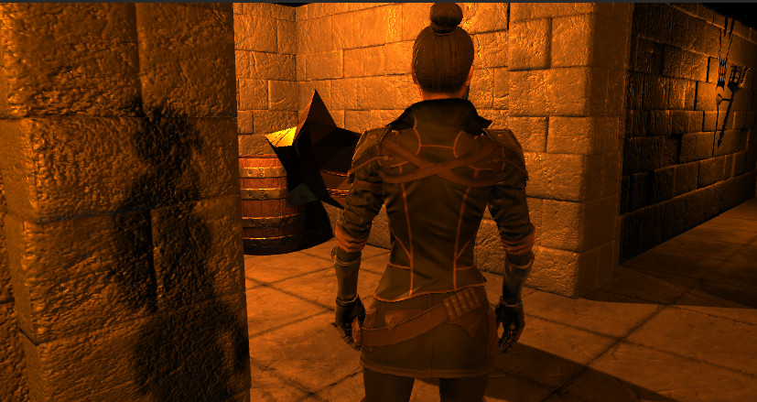

*Hình 35* *Màn chơi 2 (4)*

3.2.3 Màn 3 – Cầu dung nham

Màn 3 là một khu vực đầy dòng chảy dung nham ngầm bên dưới, Grid chỉ có thể nhảy lên các khối đất được dựng sẵn bằng trường lực của riêng mật thất. Tuy nhiên sẽ có những khối đất “yếu” nhằm bẫy những kẻ đi vào nơi đây.

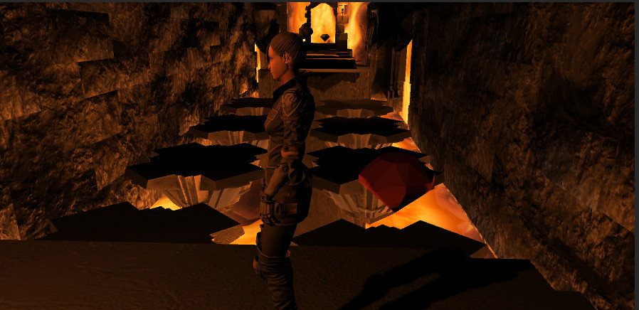

*Hình 36* *Màn chơi 3 (1)*

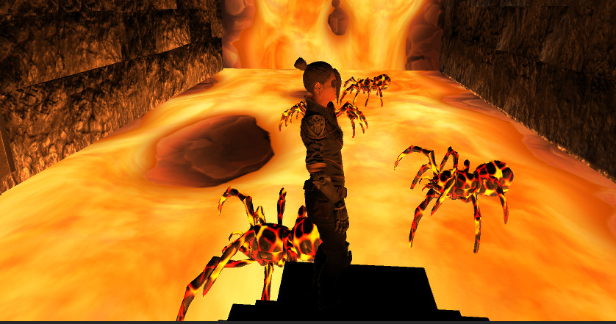

*Hình 37* *Màn chơi 3 (2)*

3.2.4 Màn 4 – Hầm ngục quái vật

Màn này bao gồm những con quái vật ở trong Dungeon. Grid sẽ cần phải trốn khỏi chúng và vượt đến màn cuối cùng.

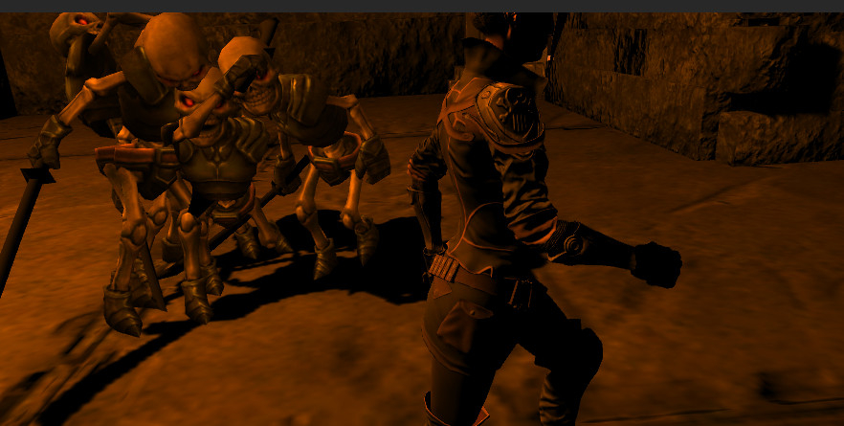

*Hình 38* *Màn chơi 4 (1)*

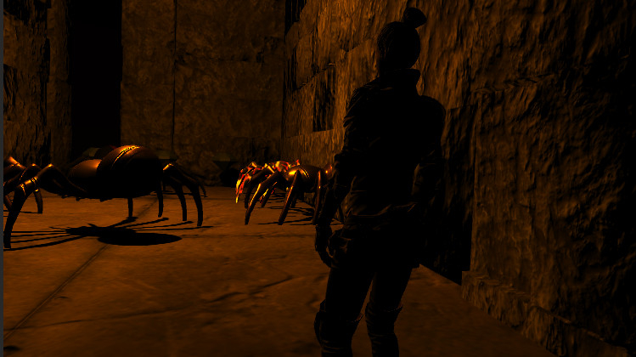

*Hình 39* *Màn chơi 4 (2)*

3.2.5 Màn 5

Màn cuối tuy cũng có quái vật, nhưng Grid có thể phản công boss (trùm cuối) bằng cách dụ boss vào những bẫy giáo đâm từ dưới lên, rút cạn dần máu của boss đến hết thì có thể tiến đến kết thúc.

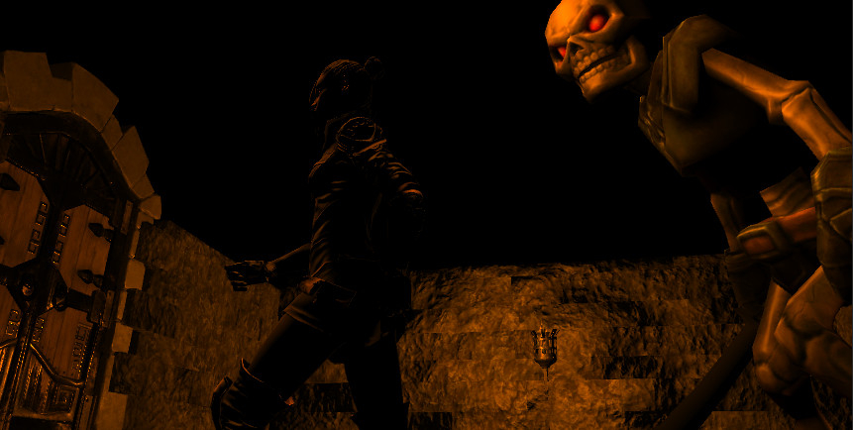

*Hình 40* *Màn chơi 5 (1)*

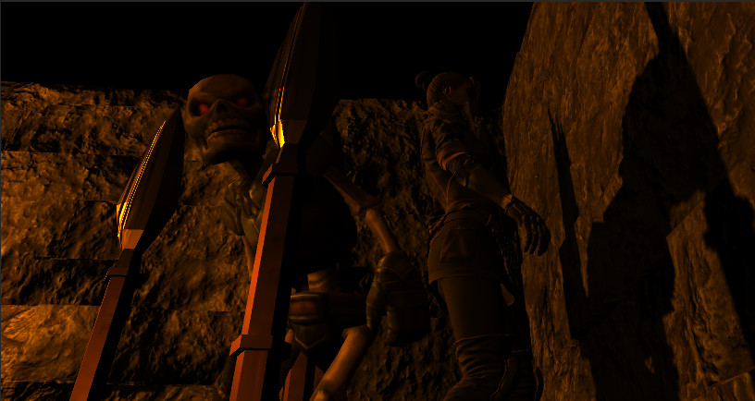

*Hình 41* *Màn chơi 5 (2)*

CHƯƠNG 4 – KẾT LUẬN

4.1 Những điều đã làm được

Cơ bản đã hoàn thành được các màn chơi trong game, ứng dụng nhiều phần kiến thức được học trong môn học Phát triển trò chơi như terrains, scripts, AI,… vào game. Chuyển động của nhân vật tương đối mượt, ít bị giật lag vì không quá ngốn tài nguyên.

4.2 Những điểm còn thiếu sót

Menu chưa đẹp, chưa có cơ chế đa người chơi, cốt truyện chưa được khai thác sâu (vì tính chất môn học không quá tập trung vào phần này).

4.3 Hướng phát triển trong tương lai

Tiếp tục hoàn thành tựa game, hoàn thiện những cơ chế đang có và bổ sung thêm những cơ chế mới (VD nhân vật tấn công, hiển thị thanh máu của kẻ địch, thêm màn chơi mới,…). Ngoài ra sau khi hoàn thiện game thì có thể phát triển thêm trên nền tảng mobile và console, đăng lên các nền tảng để người dùng có thể download game.

4**.4 Tổng kết môn học**

Thông qua môn học Phát triển trò chơi, các thành viên trong nhóm đều nhận được những kiến thức và trải nghiệm riêng như:

* Nhớ các đối tượng và ý nghĩa của nó trong Unity Engine, cú pháp C# trong lập trình trò chơi
* Hiểu được cấu trúc, nguyên tắc hoạt động của trò chơi
* Ứng dụng được các đối tượng trong Unity, C# và các công cụ vào xây dựng trò chơi
* Phân tích được các vấn đề thực tế từ đó dùng C# và các đối tượng trong Unity để tạo ra trò chơi
* Đánh giá được mức độ hoàn thiện của trò chơi, mức độ cuốn hút người chơi của nó.

**TÀI LIỆU THAM KHẢO**

**Tiếng Việt**

1. https://viblo.asia/p/co-ban-ve-engine-vat-ly-trong-unity-3OEqGj1PM9bL
2. https://tuyenquangtv.vn/khoa-hoc-va-cong-nghe/202011/viet-nam-la-nuoc-co-ty-le-nguoi-truong-thanh-choi-game-cao-nhat-the-gioi-fad0936/
3. <https://cnttqn.com/threads/bai-4-animation-va-dieu-khien-hanh-dong-nhan-vat-animator.1517.html>
4. Ths Đình Nguyễn Anh Dũng, *Lập trình game*.
5. https://www.iostream.vn/lap-trinh-game/am-thanh-trong-unity-tf3UK1

**Tiếng Anh**

1. Diego Perez, *High-level Games Development*, 2016.
2. https://christopherhilton88.medium.com/colliders-and-triggers-in-unity-understanding-the-basics-7192714f3440.